2012年肉乾料理達人創意競賽辦法
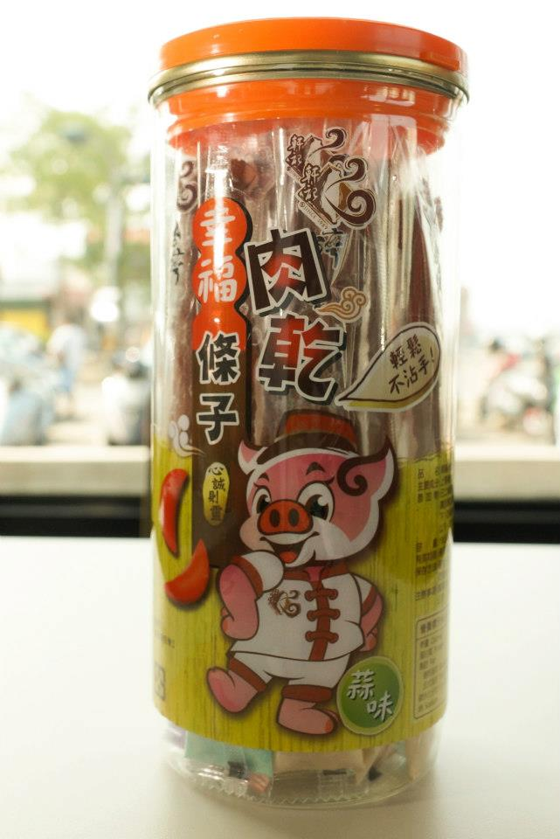
一、競賽目的
在生活品質日益提升的現代化社會，人們「吃」的需求已從單純的生理需求轉為追求心靈饗宴的滿足，「吃」正逐漸演變成一種文化消費，為推廣幸福肉乾條子夜市小吃化商品研發，特舉辦『肉乾料理達人』創意競賽活動，希望鼓勵發揮創意、創造幸福肉乾條子入菜的新吃法，讓此項傳統食用文化能更加發揚光大。

二、競賽辦法
本次競賽分為1.初賽（書面評選）、2.決賽（以現場烹調為主）辦法如下：
- 初賽
  - 參賽者每人一組，以幸福肉乾條子製作一道菜餚，製作一人份並拍成數位照片一張，並以word軟體準確地書寫菜餚材料、調味料、作法、創意研發、菜餚照片（表格參照配方表），於2012年11月22日(週四)前將Word檔寄至porkking.com@gmail.com，11月26日前將選出8組，入選決賽名單公佈於靜宜大學管理學院、台灣肉乾王官方「網站」。參賽者設計之作品，皆不退還。
  - 參賽者於報名時，需填寫「報名表」，並簽署「稿件、照片、影片著作權授權同意書」予主辦單位製作食譜。

- 決賽
2012年11月29日(週四)在靜宜大學格倫樓5樓518教室現場比賽，比賽時間為60分鐘，每道菜餚必須製作一人份展示及二人份供評審試吃，產生前3名及佳作若干名。
- 報到時間：11月29日上午9：20以前報到完畢。
- 報到地點：格倫樓5樓516教室。
- 比賽時間：11月29日上午9：30 ~10：30。
- 評分時間：11月29日10：35 ~11：20。
- 比賽講評與公佈名次：11月29日上午11：30 ~ 12：00。
- 比賽需求：參賽者需於1小時內完成菜餚及菜單說明擺設（一份供展示、二份提供評審試吃評分），並請穿著廚師服。

三、評分方式
- 將邀請專業產、學界專家協同評審，最具魅力觀眾票選獎則由決賽當天與會觀眾票選。
- 評分標準：
- 菜餚創意（含食譜命名、菜餚設計理念、構思說明）：30%
- 菜餚商業化價值（以夜市小吃化商品為訴求、使用肉乾比例不得低於總食材量的30%）：30%
- 菜餚成品整體觀感（刀工、火候、外觀）：20%
- 操作容易度：20%

四、競賽獎勵
- 第一名：肆仟元、獎狀及台灣肉乾王高級禮盒
- 第二名：貳仟元、獎狀及台灣肉乾王高級禮盒
- 第三名：壹仟元、獎狀及台灣肉乾王高級禮盒
- 佳作獎若干名：獎狀及台灣肉乾王高級禮盒
- 最具魅力觀眾票選獎：壹仟元、獎狀及台灣肉乾王高級禮盒

五、主辦單位
靜宜大學管理學院、文化美食資源規劃暨研究中心、觀光事業學系

六、贊助單位
宜秦食品有限公司（軒記台灣肉乾王）

七、協辦單位
活意行銷企管顧問有限公司、僑光科技大學餐飲管理系、YAHOO奇摩生活家-
愛評網

八、洽詢服務
競賽活動細節洽詢khchen2@pu.edu.tw、或上官網www.porkking.com.tw

2012年肉乾料理達人創意競賽報名表
參賽編號：＿＿＿＿（由主辦單位填寫）
姓 名 |  |  | 性別 | □男 □女
所屬單位
(學校科系)
聯絡地址
市內電話 | ( ) | 手機
E-mail
※上述資料務必填寫齊全，每道菜餚請填寫一張。
2012年肉乾料理達人創意競賽配方表
菜餚名稱 |  |  | 建議每份售價 | 元
材料 | 重量(g) /單位 | 烹調程序
創意研發概念（限200字以下）

成品圖片
註1：每道菜餚請填寫一張，並註明範例中材料數量可供食用的人數。
註2：食材中，主材料、調味料及醃漬料等請分別填寫。
2012年肉乾料理達人創意競賽
稿件、照片著作權授權同意書
本人 參加【2012年肉乾料理達人創意競賽】，本人保證所提供之稿件、照片、影片內容並無任何侵犯他人智慧財產權之情形，否則願自負法律責任。本人願謹遵競賽規則，並同意將參賽作品之稿件、照片、影片著作財產權及一切延伸權利無償授權予主辦單位及贊助單位，主辦單位及贊助單位得依著作權法之相關規定行使一切重製、編輯、改作、及公開展示等權利，不限地點、時間、次數、方式使用，均不另予通知及致酬。

此 致 主辦單位：靜宜大學管理學院、文化美食資源規劃暨研究中心、觀光事業學系
贊助單位：宜秦食品有限公司（軒記台灣肉乾王）

立同意書人簽章：

地 址：

身 分 證 字 號：

電 話：

日 期：
※請自行列印並簽章，掃描或拍照後，隨附參賽資料一併寄送電子檔porkking.com@gmail.com。

